附件2
参观企业位置及简介

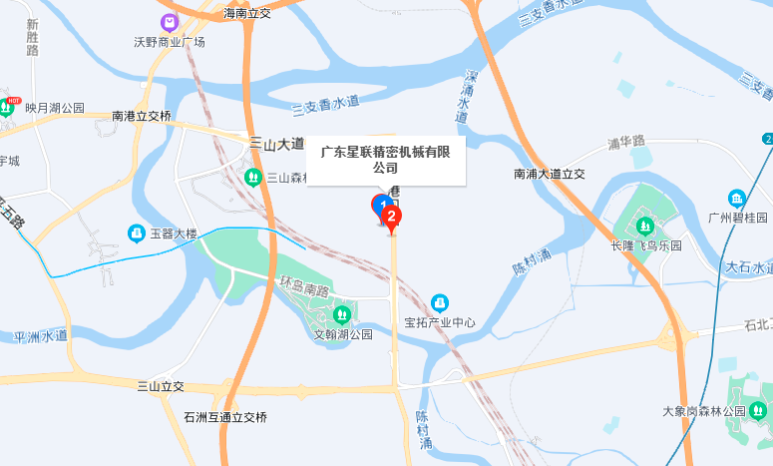
1.广东星联精密机械有限公司
地址：广东省佛山市南海区平
洲长江路18号

广东星联精密机械有限公司是一家专注于PET包装行业，为行业提供全套研发、生产、检测、测试及售后服务的综合工程服务商。主要产品包括吹瓶模具、注坯模具和瓶盖模具三大类，其中吹瓶模具和注坯模具销售额常年占据公司总销售额的90%以上。
星联吹瓶模具及注坯模具在全球高端饮料包装市场分别占据20%和15%的市场份额，均位居全球第二、全国第一。其中，吹瓶模具占据日本高端饮料包装市场50%的市场份额。星联为制造业走“专精特新”发展道路树立典型，也是全国模具行业唯一入选“2016年智能制造示范项目”的高新技术企业。
产品主要应用于水、饮料、食用油、日化用品、医药、食品等行业。全球正在使用的星联模具约有150,000腔，客户主要是高端饮料品牌企业及高端品牌包装供应商。

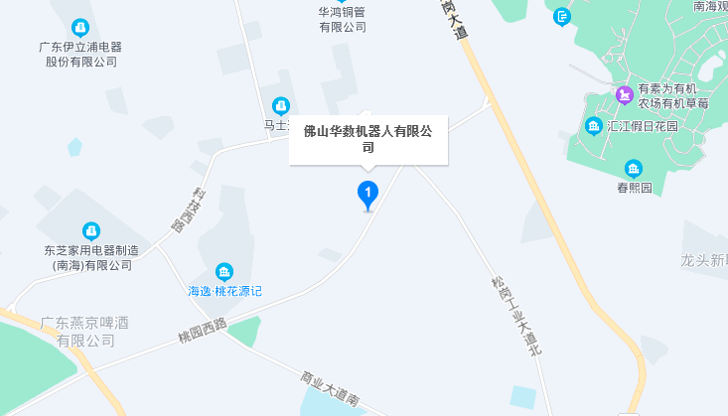
2.佛山华数机器人有限公司
地址：广东省佛山市南海区桃
园东路19号

佛山华数机器人有限公司是武汉华中数控股份有限公司（股票代号：300161）旗下子公司，专注于工业机器人产品研发、制造、应用和服务，是国家“专精特新”重点“小巨人”企业，也是坚持自主创新道路的积极践行者。经过多年的不懈努力，已实现在工业机器人控制器、伺服驱动器和伺服电机等核心关键部件的自主、安全、可控。 佛山华数入选国家工信部符合《工业机器人行业规范条件》和《智能制造系统解决方案供应商规范条件》企业名录，并已成为富士康（3C）、海尔（大家电）、小熊（小家电）、万事泰（厨具）、五菱（汽车）、华宝（制鞋）等行业龙头企业的稳定供应商。

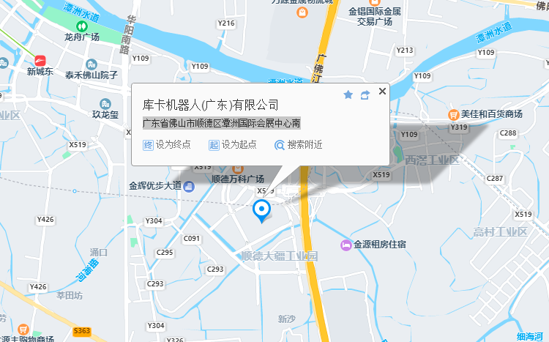
3.库卡机器人（广东）有限公司
地址：广东省佛山市顺德区潭
洲国际会展中心南

KUKA 是一家国际知名的自动化集团公司，营业额高达 26 亿欧元，拥有约 14000 名员工。公司总部位于德国奥格斯堡。作为全球领先的智能自动化解决方案供应商之一，KUKA 公司向客户提供一站式解决方案：从机器人、工作单元到全自动系统及其联网，市场领域遍及汽车、电子产品、金属和塑料、消费品、电子商务/零售和医疗保健。

